Экскурсия в Белгород
29 октября обучающиеся 11 класса и 9-х классов совершили автобусную экскурсию в город Белгород. Цель поездки - посещение областного краеведческого музея и музея-диорамы Курской битвы.
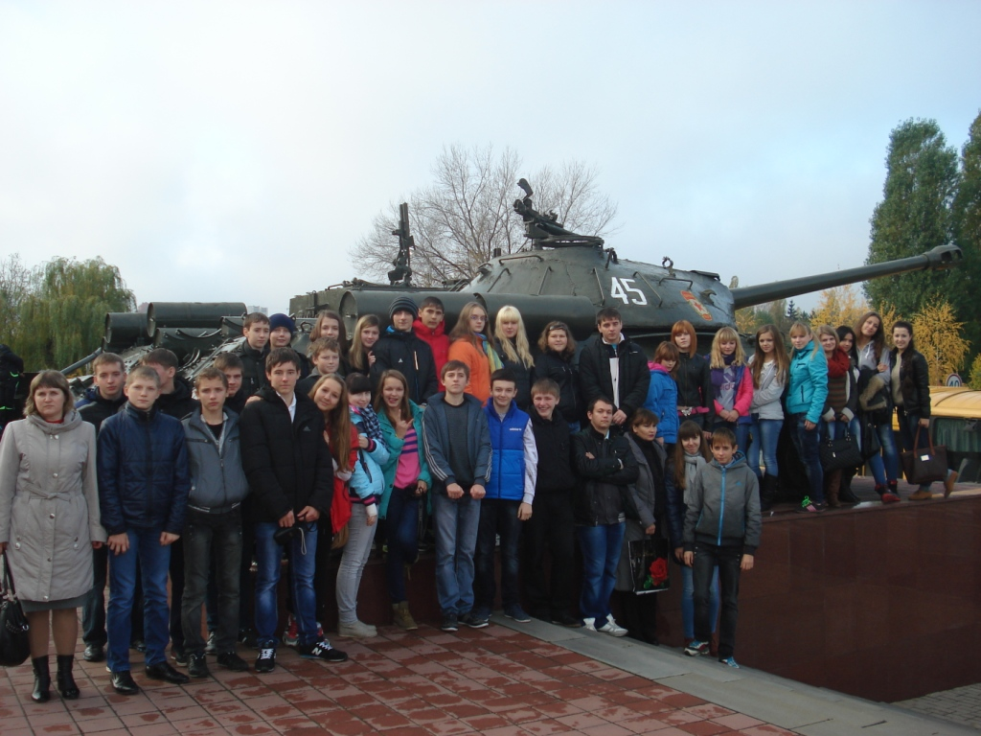
В краеведческом музее, одном из старейших учреждений культуры области, учащиеся познакомились с историей становления города Белгорода, этапами развития нашего края с древнейших времен до наших дней, выдающимися уроженцами Белгородчины, прославившими нашу малую Родину (М.С.Щепкиным, В.Г. Шуховым и другими).
В музее-диораме школьники познакомились с материалами одного из крупнейших танковых сражений Великой Отечественной войны 1941-1945 гг. - Курской битвой. На смотровой площадке перед музеем школьники увидели боевую технику, которую использовали в годы войны.
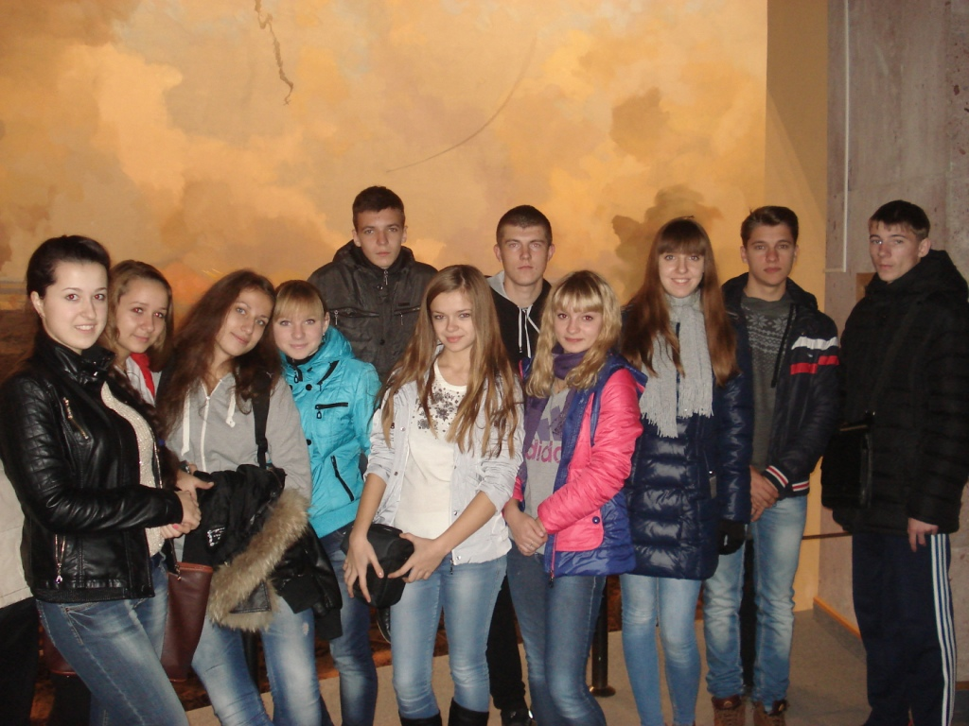
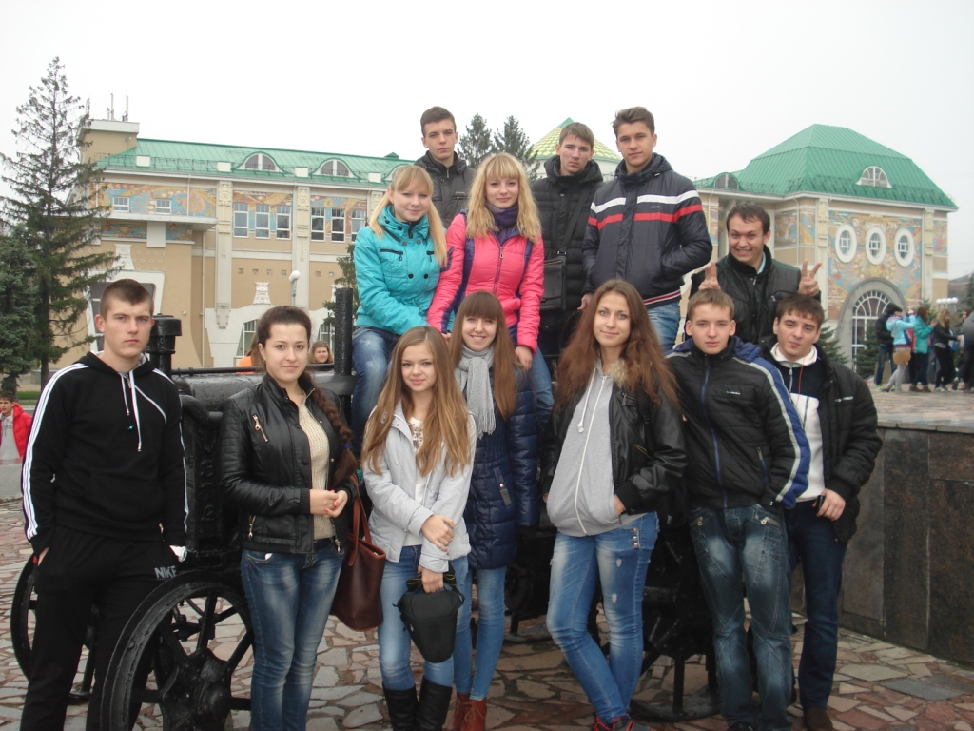

Подготовила О. Савельева, классный руководитель 11 класса.

